Tillsynsbegäran – information om höga naturvärden och fridlysta arter i avverkningsanmälan A 42858-2026 i Köpings kommun
Denna tillsynsbegäran behandlar höga naturvärden i avverkningsanmälan A 42858-2026 i Köpings kommun som inkom 2026-10-15 och omfattar 10,2 ha.
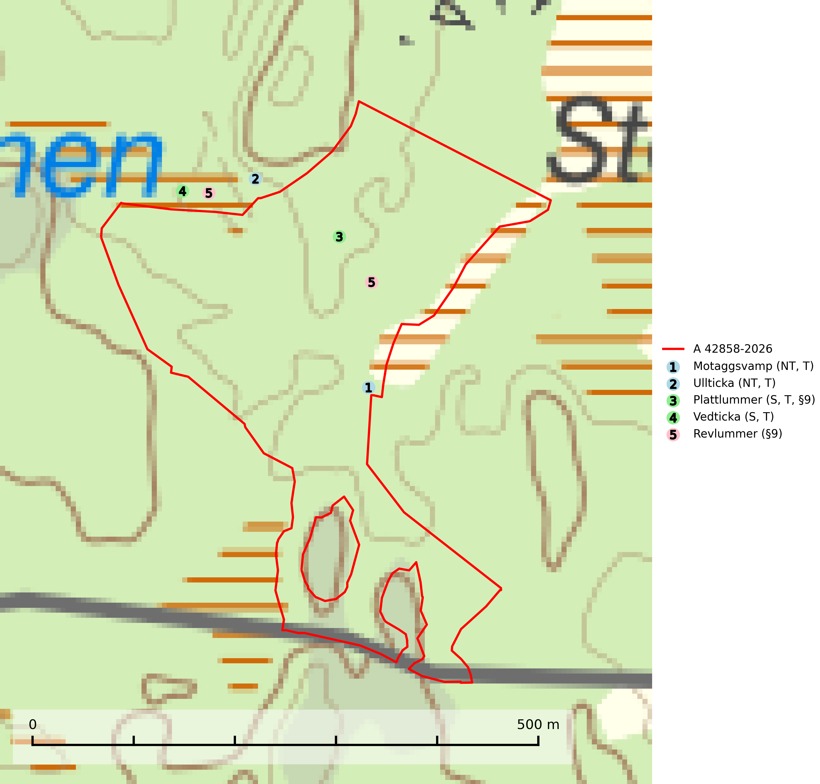
Figur 1. Fyndplatser för naturvårdsarter i och inom 20 meter från avverkningsanmälan. Markörer utan svart kant är placerade på fyndplatsen. Markörer med svart kant är placerade vid sidan av fyndplatsen och har ett svart streck som visar fyndplatsens exakta position. Kartans mittpunktskoordinat är N 6614769, E 537897 i SWEREF 99 TM.
I och inom 20 meter från avverkningsanmälan finns fynd av 5 naturvårdsarter, varav 2 är rödlistade, 2 är fridlysta, 4 är typiska (T) och 2 är signalarter (S): motaggsvamp (NT, T), ullticka (NT, T), plattlummer (S, T, §9), vedticka (S, T) och revlummer (§9). Se Figur 1.

Tillsynsbegäran
Vi begär härmed att Skogsstyrelsen fattar beslut enligt miljöbalken som säkerställer att skogens höga naturvärden bevaras samt att EU-lagstiftning efterlevs och att artskyddsbrott förhindras.
Vi önskar även ta del av de ställningstaganden och beslut som myndigheten meddelar till följd av aktuell avverkningsanmälan och föreningens inlaga (se 34 § förvaltningslagen).

Naturvårdsarter och fridlysta arter
Nedan följer beskrivningar av de naturvårdsarter och fridlysta arter som har sina livsmiljöer och växtplatser i den avverkningsanmälda skogen. De påträffade naturvårdsarterna är ett tydligt kvitto på att det rör sig om en skog med höga naturvärden.
Motaggsvamp (NT) bildar mykorrhiza med tall i tallskog och hittas huvudsakligen i äldre, glesare skogsbestånd och hällmarksimpediment. Arten hotas främst av skogsavverkning och tycks försvinna efter slutavverkning, markberedning och plantering. Motaggsvamp är typisk art för 9010 Taiga (SLU Artdatabanken, 2024).
Ullticka (NT) är knuten till restbestånd av barrnaturskog och förekommer med ett tydligt optimum i orörda eller måttligt påverkade gamla granskogar där det föreligger viss kontinuitet av grov död ved. Ullticka är en bra signalart inom hela sitt utbredningsområde och i södra Sverige är den sällsynt och en god signalart för skyddsvärda granskogsmiljöer. Den hotas av avverkning och fragmentering av naturskog och äldre granskog med lång trädkontinuitet. På ullticka kan ibland ulltickeporing (VU) påträffas - det är en sällsynt ticka som nyligen delats upp i de tre olika arterna ulltickeporing Skeletocutis brevispora (VU), Skeletocutis delicata (VU) och Skeletocutis exilis (NT). Ullticka är typisk art för 9010 Taiga, 9050 Näringsrik granskog och 9030 Landhöjningsskog (SLU Artdatabanken, 2026; Nitare & Skogsstyrelsen, 2019; Miettinen & Niemelä, 2018).
Plattlummer (§9) växer främst i ljusöppna sandtallskogar eller annan gles, torr och brandpräglad hedbarrskog. Den är mest frekvent i olika typer av naturskogar och kontinuitetsskogar och missgynnas markant av slutavverkning och maskinell markberedning. Söder ut i landet förekommer de närstående arterna cypresslummer (EN, §8) och mellanlummer (NT, §9), vilka båda omfattas av EU:s art- och habitatdirektiv. Plattlummer är typisk art för 9010 Taiga och 2320 Rissandhedar (Nitare & Skogsstyrelsen, 2019; SLU Artdatabanken, 2026).
Vedticka är en bra signalart söder om den naturliga norrlandsgränsen. Den är huvudsakligen knuten till äldre barrskogar där det föreligger långvarig kontinuitet av död barrved. Vedticka är typisk art för 9010 Taiga (Nitare & Skogsstyrelsen, 2019; SLU Artdatabanken, 2025).

